Dragi šestošolec!
Veliko smo se že pogovarjali o kiparstvu.
Ker se situacija bivanja in prilagajanja vsak dan spreminja želim, da se pri kiparski nalogi poslužujete izključno materialov, ki jih imate pri roki doma. Tokrat je to alu folija ali papir. Prepričana sem, da se vam bo porodilo veliko izvirnih idej.
Likovno področje: Kiparstvo
Likovna naloga: Izdelava kipa
Likovna tehnika: Alu folija
Likovni motiv: Človeška figura ali žival
Tvoja likovna naloga ta teden je nekoliko drugačna, in sicer boste ustvarjali kip iz alu folije, ki jo boste našli v vaši kuhinji. Alu folija je pogosto uporabljena v kuhinji, tokrat pa bo vaš kiparski material. Če doma nimaš alu folije lahko narediš kip iz papirja. Oglejte si video in fotografijo s primerom kipa in se nato določi za izdelavo človeške figure ali živali.
Torej, veselo na delo.
Navodilo za delo:
- Oblikuj kip/skulpturo živali po lastni ideji oz. zamisli.
- Poslužuj se različnih postopkov izdelave (lepljenje, zvijanje, ovijanje, zgibanje idr.).
- Ko bo kip končan ga pritrdi na podlago, da bo le ta stabilno stal.
- Ideja o kipu naj bo kar se da svobodna, domiselna in »odštekana«!
Želim ti veliko veselja ob ustvarjanju!
Ker bomo izdelek ocenili, se potrudi.
Oglej si še miselni vzorec in na koncu izpolni vprašalnik. ( vesela bom, če mi boš poslal tudi kakšno fotografijo, kako si izdeloval/a kip).
Vprašalnik z izdelkom(fotografija), ki mora biti podpisan pošlji na moj e-naslov: (alesa.susnik.skedelj@ostpavcka.si
Izdelek mi lahko pošlješ do 15. 5. 2020. Ocena bo vseboval: izdelek, tvoja ocena in moja ocena. Ocene bomo zapisali v sredo, 19. 5. 2020.
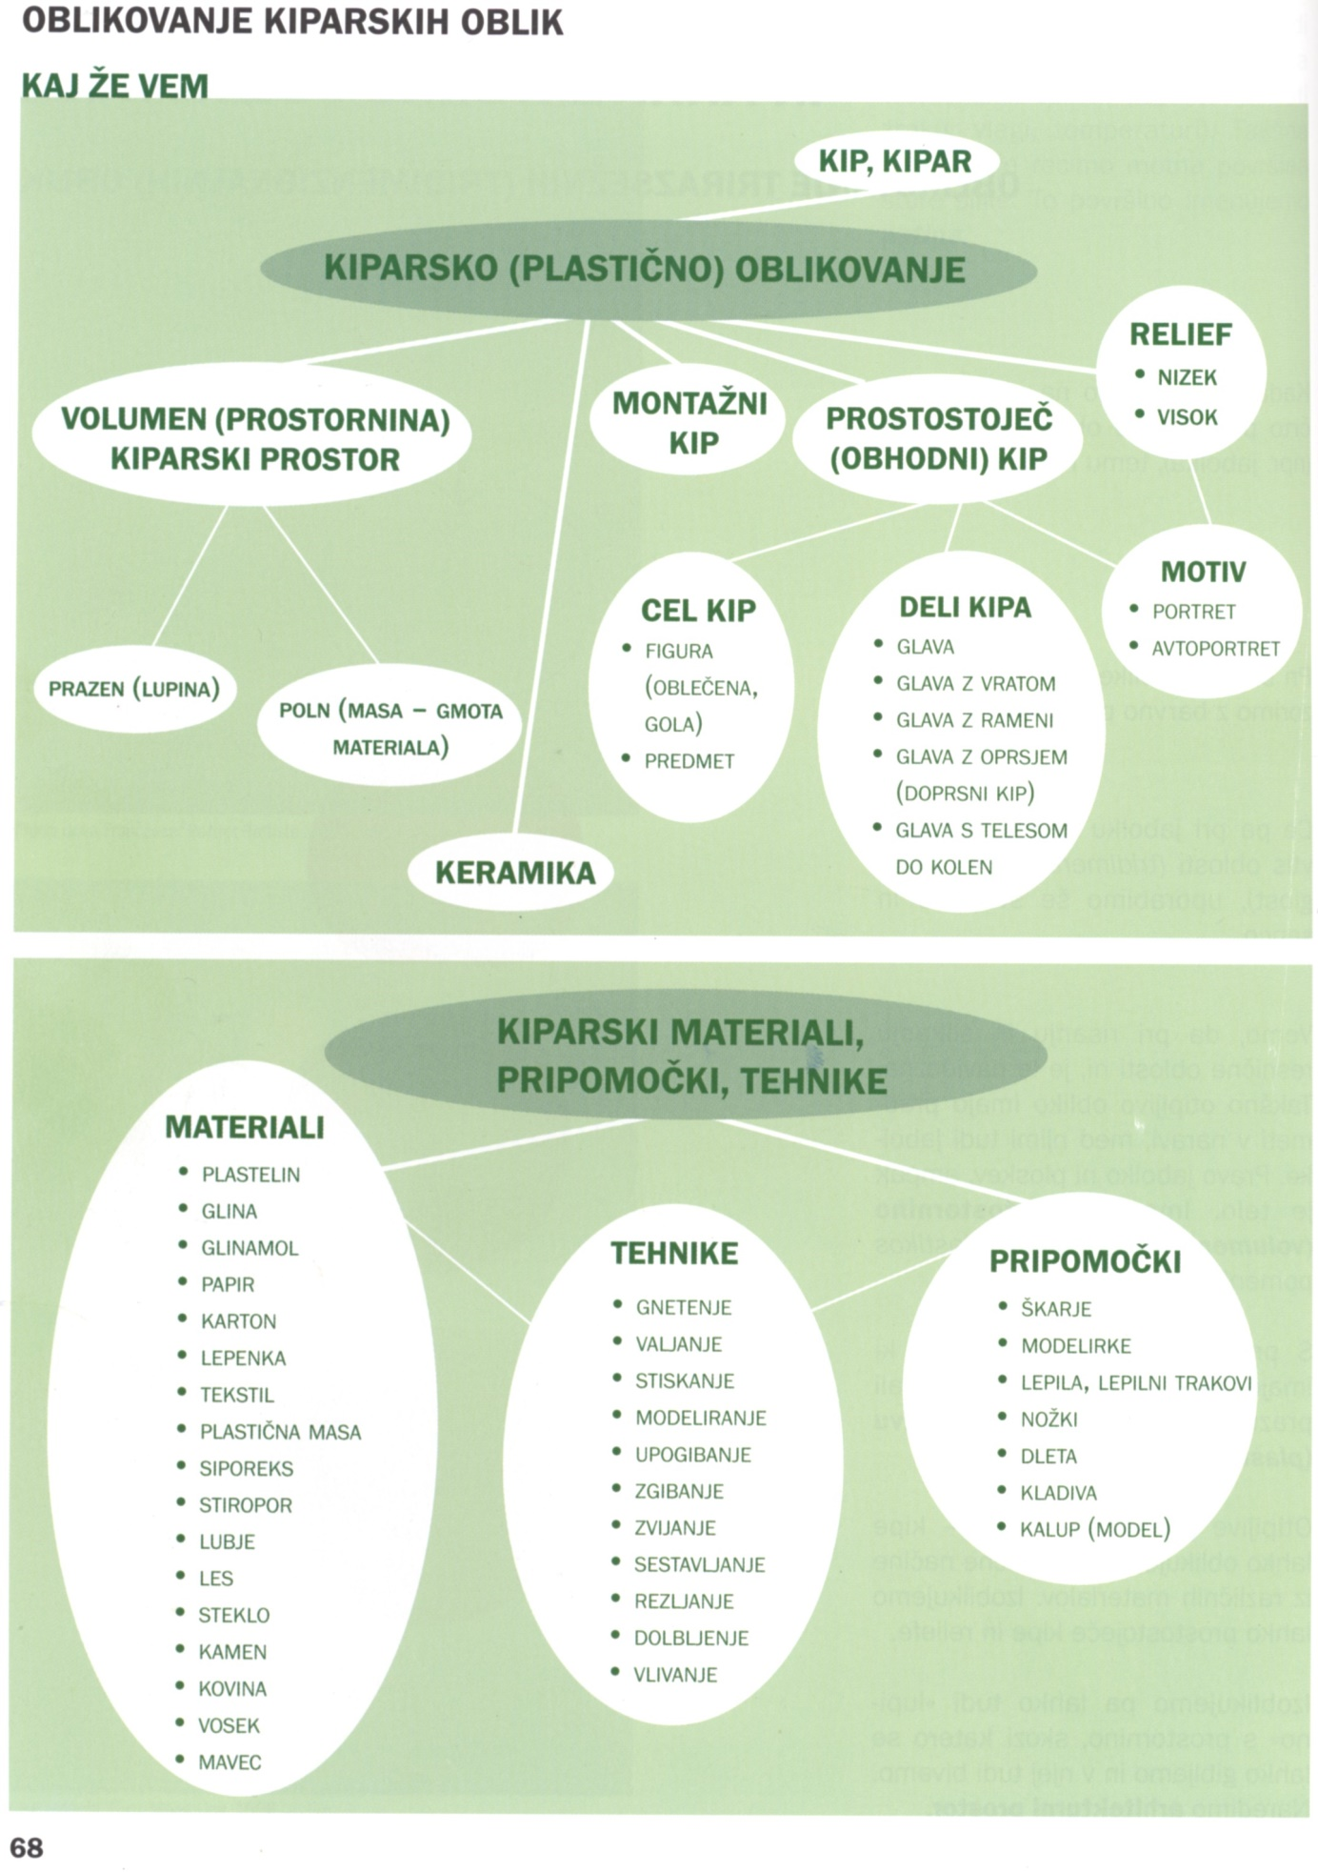

KRITERIJ USPEŠNOSTI: KIPARSTVO | OBHODNI KIP

Ime in priimek: _____________________________datum:_______________razred:____
- Opredeli pojem obhodni kip:
- Zanimivost kiparskega motiva.
- Razgibanost, ravnotežje.
- Natančnost (stabilnost):
- Kip, ki sem ga izdelal/a je
- Poznam tehniko, ki sem jo uporabil/a pri izdelavi:
- Poznam (ločim) vrste kiparskih materialov:
VRSTE MATERIALA
PRIMER

- Zapiši še svoj komentar o izdelku in se oceni.

Nekaj primerov, kako lahko narediš kip (ti narediš svojega). Bodi izviren, ustvarjalen in uporabi domišljijo.
https://www.youtube.com/watch?v=6PWKC8CtImo
